SJTU公司
立项建议书

项目名称：吃了么
项目组：吃了么组
学号 | 姓名 | 手机 | 电子邮箱
516030910319 | 张伯宁 | 18217503386 | 372994454@qq.com
516030910372 | 李凌荟 | 18217323156 | 544271599@qq.com
516030910177 | 王梦瑶 | 18621880739 | 920369216@qq.com
516030910175 | 李珊 | 13262617893 | 790422967@qq.com

2018 年 5 月
- 项目的必要性
1.1 背景：
调查显示，现代大学生中近六成对所在学校食堂表示满意，并具有去食堂就餐的意愿。但由于许多同学缺少对食堂饭菜种类及价格等信息的了解，不愿意牺牲较长时间等待就餐，导致订购外卖成为一种趋势。但是长期食用存在食品安全隐患的外卖无疑不是一种良好的选择，因此我们希望我们的应用平台——“吃了么”，可以为在校师生提供包括菜品种类、价格，包括就餐体验（排队人数，等待时间）等信息，帮助师生可以拥有更好的食堂就餐体验。同时学生也渴望有一个平台可以向食堂提供自己的意见以及建议。

1.2 意义：
我们的平台“吃了么”旨在让更多的在校师生可以有更健康、更便捷的食堂就餐体验，通过实时提供食堂菜品种类价格等信息，智能化预估到达每个窗口所需排队时间，将食堂更加全面而丰富地展现给用户，吸引用户前来食堂就餐，让食堂成为学生的第一选择，保障学生可以更加健康的就餐。同时我们“吃了么”平台还会开放评论系统，届时可以即将用户就餐体验反馈至学校餐饮部门，促进食堂菜品的改善与进步，最终希望成为学校食堂和师生之间的桥梁。

1.3 应用于市场前景：
- 本产品面向用户：
面向排斥外卖，但是困于食堂、楼层以及窗口选择，或者不愿过长时间排队等原因不愿意去食堂就餐的同学。
面向不经常在校就餐的老师以及外来参观人员，便于选择自己喜欢的口味以及交大食堂的特色菜系。
- 应用以及市场前景
本应用“吃了么”将解决学生（面向的主体）与食堂之间的上述的种种问题，让学生拉进食堂与学生关系，也希望保证学生都能有健康的就餐体验。
经过对学生以及市场的问卷调查，同学普遍对本平台表示了强烈的期望，希望通过此平台能更好的辅助自己选择就餐，同时也希望可以将更多的建议通过此平台反馈到学校食堂。除此以外，各个窗口排队人数还可以的帮助食堂改进菜品以及调整食堂布局。
本产品是首款将学校食堂作为app主体的平台，将填补国内各高校的响应空缺，具有十分良好的市场前景。

- 项目目标和特性
2.1项目目标
该系统面向学校的学生（主体）及教职工，提供学校食堂窗口的每日菜品信息、实时人数并使用可视化统计历史人流量信息，根据个人喜好以及排队人数为同学提供合适时间、地点进行选择就餐。

2.2项目特性
- 用户浏览食堂窗口的菜品信息
食堂工作人员提供学校所有食堂窗口的菜品信息（早、中、晚餐）。
系统管理员审核菜品信息。
系统根据早、午、晚餐的开餐与收餐时间渲染菜品信息。
（优先级：高）
- 用户浏览食堂窗口实时刷卡人数变化
计数器实时跟踪窗口的排队人数。
【实现方式：通过在刷卡机旁安装计数器统计就餐时间段人数变化趋势，模拟实时排队情况】
系统统计数据，按一定的时间量度进行可视化呈现。
（优先级：高）
- 系统分析统计历史数据，可视化显示历史走势图。
根据计数器统计的排队人数与出菜时间进行模拟算法，进行排队等待时间预测，并模拟预期的可视化走势图。
（优先级：中）
- 用户可收藏菜品，通过对菜品的评论与打分机制进行就餐反馈。
系统管理员可删除不当评论。
（优先级：中）
- 系统根据用户浏览、收藏的菜品类型利用推荐算法进行个性化推荐。
（优先级：低）

该类型的软件在市场上还不普及，仅有的类型为商家（非校内）与app进行联网，将其排队的信息同步到该app，顾客能在app上看到该参加目前的排队人数，但该app能覆盖的商家范围仍很少，有信息不全的缺陷。我们的系统的监控目标是学校食堂，相对于整个城市，范围小了很多，能够避免其缺陷。

- 项目技术方案

3.1 项目技术架构

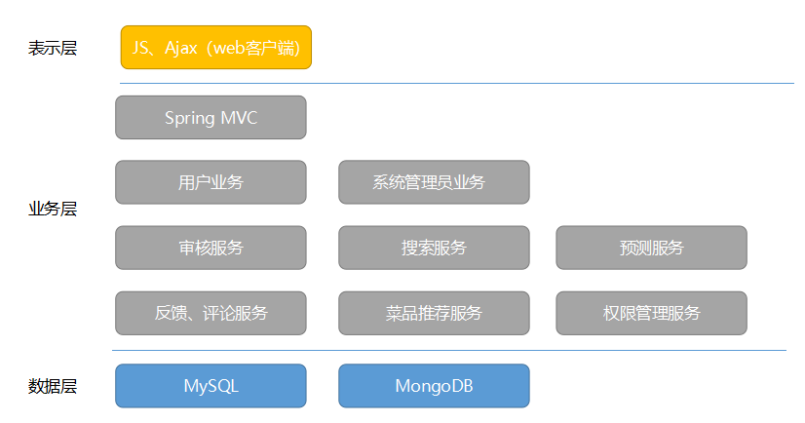

说明:

技术架构分为三层：
- 表示层：web客户端（使用JS前端框架、Ajax等技术），系统web网页页面对手机端以及PC端自适应。
- 业务层：

a）控制层：主要使用Spring的MVC框架实现。

b）业务逻辑层：包括用户业务和管理员业务。

c）服务层：向业务层提供的服务，主要包括：
- 审核服务：审核每日菜品的上新；审核对菜品不当的评论。
- 搜索服务：根据食堂、窗口搜索菜品及排队人数。
- 预测服务：根据实时排队人数，结合历史相关数据进行分析预测。
- 反馈、评价服务：对软件质量、菜品的反馈和评价。
- 菜品推荐服务：提供菜品的个性化推荐、定制。
- 权限管理服务：普通用户、食堂管理人员和系统管理员的权限管理。
- 数据层，采用MySQL和MongoDB两种数据库分别存储结构化和非结构化数据。

以及项目的物理架构如下：



说明：该架构面向全校师生，潜在的并发访问量会很大，因此请求处理进程和业务逻辑控制进程在独立的物理机器上运行，数据库管理系统进程运行在另一台独立的物理机器上。

3.2 实现
建模工具 | PowerDesigner
编程语言 | Java、JavaScript、SQL、NoSQL
编程工具 | IntelliJ， MySQL, Webstorm
框架 | Spring MVC、Hibernate等
开发方法 | 基于UML的面向对象方法

- 项目风险分析和里程碑计划

4.1 项目风险分析
- 技术风险1：实时监控窗口人数需要涉及到硬件部分，项目组对硬件部分缺乏开发经验.
- 技术风险2：数据库E-R关系设计不完善，导致大量返工
- 技术风险3：预测、推荐算法实现的精确性存在风险。
- 进度风险：开发时间紧，因此采用4个Sprint来增量式实现功能。
- 角色风险： 开发人员同时担任测试角色，开发人员较少。

4.2 里程碑计划
迭代 | 任务描述 | 成果
Sprint 1 (9天)  7月2日~7月10日 | 架构分析与设计：包括前后端框架、数据库关系设计  架构实现与搭建：前后端框架实现，硬件接口实现  R1的需求分析、设计与实现；  系统测试，并获得用户反馈，进行缺陷修复与改进。 | 完成系统版本1（R1）的开发，功能包括：  - 实现菜品具体信息陈列（浏览菜品功能）  - 实现实时统计人数的技术接口（统计刷卡人数、模拟实时排队人数）  - 实现注册、登录功能  - 实现管理员、食堂工作人员界面（食堂工作人员提供菜品信息，管理员实时更新菜品统计功能）
Sprint 2 (9天)  7月11日~7月19日 | 在R1的基础上进行R2的需求分析、设计与实现；  系统测试，并获得用户反馈，进行缺陷修复与改进。 | 完成系统版本2（R2）的开发，功能包括：  - 开发模拟算法，根据所搜集历史数据模拟实时排队情况。（模拟实时排队人数）  - 实现可视化显示排队情况（排队人数、时间、走势图）（查看排队人数及时间功能）
Sprint 3 (9天)  7月20日~7月28日 | 在R2的基础上进行R3的需求分析、设计与实现；  系统测试，并获得用户反馈，进行缺陷修复与改进。 | 完成系统版本3（R3）的开发，功能包括：  1. 完善模拟算法以及排队情况可视化  2. 实现用户评论功能、管理员审核评论功能  3. 实现用户收藏、浏览历史记录功能
Sprint 4 (43天)  7月29日~9月9日 | 完善R3的系统设计；  系统测试，并获得用户反馈，进行缺陷修复与改进。 | 完善系统版本3的开发并发布R4  1. 开发推荐算法，实现系统推送功能（用户查看个性化推荐就餐选择功能）  2.注入大量数据，测试并优化数据模型以及系统性能

- 项目预期成果
1.《项目计划》
2.《迭代计划》（每个迭代开始前编写迭代计划）
3.《迭代评估报告》（每个迭代结束后编写迭代评估报告）
4.《SRS文档》和用例模型（.oom）
5.《软件架构文档》和分析设计模型（.oom）
6.《测试用例》和《测试报告》
7.《项目总结报告》
8. 源代码和可执行代码
9. 演示视频文件（包括安装、运行、功能等）
10. 演示PPT

